下料工操作手册（昆山佰泰胜专属 ERP V1.0 · A4 横向 2 页装订）
「V1.0 / 2026-06 / 合同 XP-ZPF202606082405 / 第 1 页 共 2 页」
一、3 步搞定（口诀：扫一次、切完录、系统出码、转下工序）
步 | APP 操作 | 耗时
① 开工 | 打开 APP → 扫 GD- → 选锯床（可扫 SB-）→【开工】 | 10s
② 下料 | 扫 GD- → 录毛坯数 / 重量 / 锯口宽 / 余料 →【提交】 | 1-3min
③ 报工 + 流转 | 录完工 / 合格 / 报废 → 系统自动生成 LZ- → 打印贴码 → 转 CNC | 30s

5 类码：GD- 工单（必扫）/ LZ- 流转（贴毛坯件）/ SB- 设备（可选）/ WL- 物料（仓管管）/ WW- 委外单（仓管管）
二、9 类异常 + 3 红线 + 5 贴士
异常 # | 处理 | 红线 🚫 | 贴士 ✅
1 扫码扫不出 | 擦拭/补光/手动输 GD- | 不扫码私自开工 → 当日无效+扣绩效 | 上班先看 APP【待办】红=急
2 工单不在待办 | 找生管 | 虚报数 → ¥500/次，严重按规章 | 扫 SB- 自动选机台+加载参数
3 领料库存不足 | APP"触发采购"→先扫余料库 | LZ- 不贴/贴错 → 全批返工+扣绩效 | 余料必录（5cm 也录）系统优先消耗
4 锯床故障 | 扫 SB-→报障→找设备员 |  | 报废必填原因（料/工/设/人）
5 报废率 > 10% | 立即停机→点【报品检】 |  | 下班前清待办：报工+LZ+余料
6 数量与单不符 | 不私改→找工程师
7 报工后想改数 | APP【我的报工】→找生管撤销
8 APP 闪退 | 切离线（500 条）→找 IT
9 离线缓存满 | 弹窗→找 IT 查网络

找谁（联系方式见车间公告栏 / APP 首页【通讯录】）：排产→生管 / 工艺→工程师 / 物料→仓管 / 锯床→设备员 / 报废→品检 / APP→IT
三、下料流程全景（你只负责泳道 ⑥⑦⑧⑨）
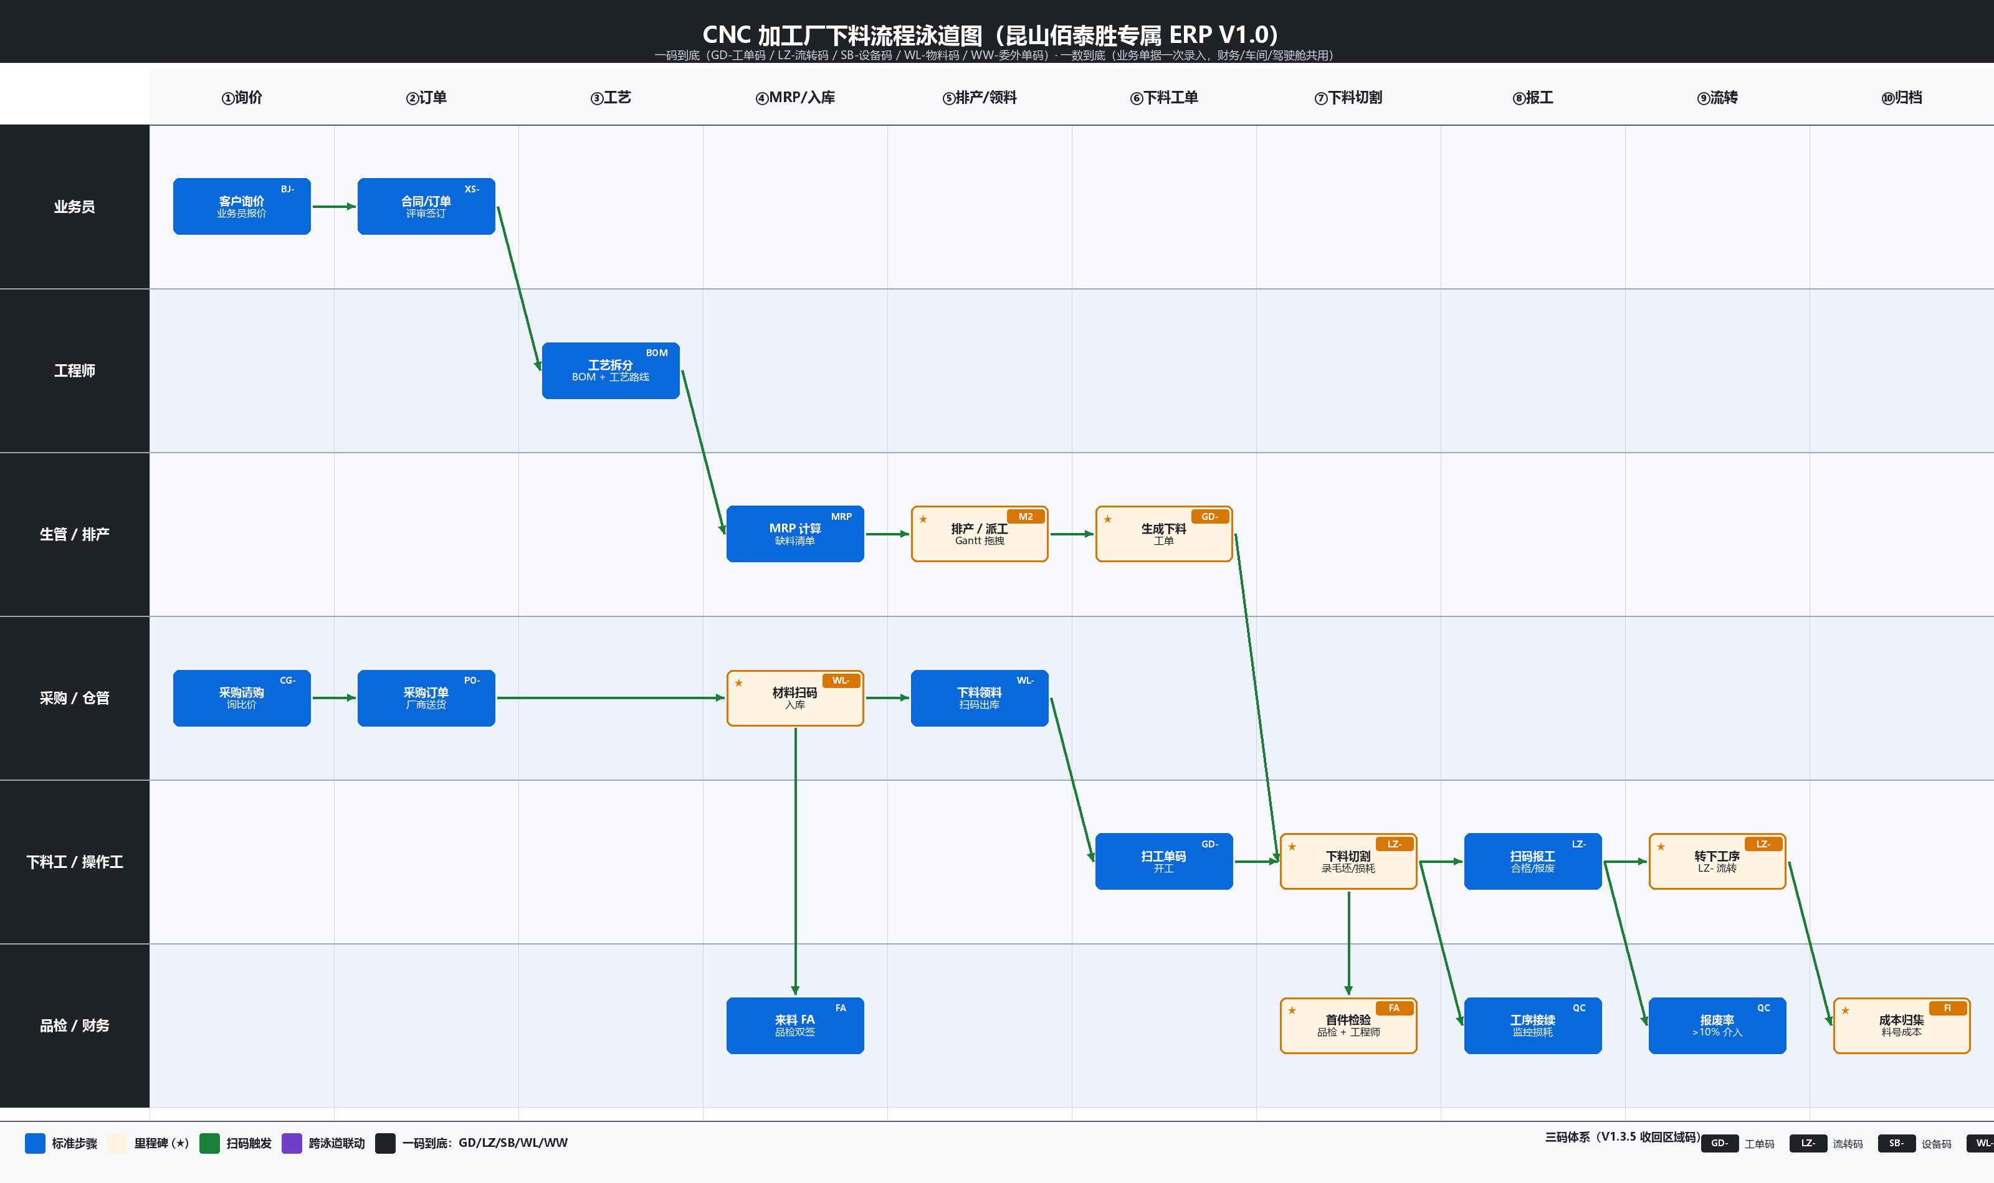
「绿色箭头 = 流程 · ★ = 里程碑 · 你的工作在下料工·操作工泳道 ⑥下料工单 → ⑦下料切割 → ⑧报工 → ⑨流转 四步。」
签收：下料工 ____________ 生管 ____________ 车间主任 ____________ 日期：2026 年 ___ 月 ___ 日 · 本手册 V1.0 配套合同附件 B 培训交付计划，V1.1 系统上线后修订。

